**自行车的发明与发展**

**相关教材内容链接：**

同学们，今天我们学习的是首师大版六年级科学下册第5课《自行车的发明与发展》教材20-22页内容。在学习中我们运用观察、阅读、分析等科学活动，了解自行车的种类、用途、发明和发展过程。建议同学们把自己感兴趣的有关自行车内容写一写，或和家长说一说。

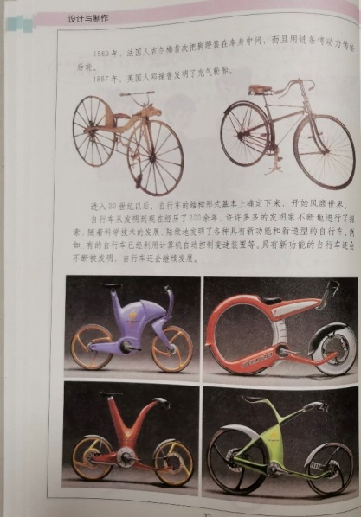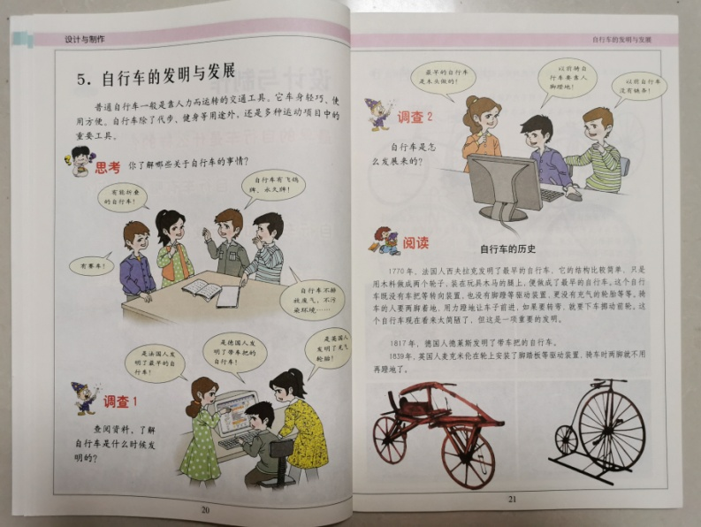

**相关视频内容链接：**

如果你想生动的了解这些内容，登录北京数字学校的网站，选择小学——科学六年级下册的第5课《自行车的发明与发展》，肯定会对你把握这部分知识有所帮助。

**知识要点：**

今天我们主要学习的是：自行车的种类、自行车的用途、自行车发明以及发展，设想未来的自行车会怎样继续发展。